**Bước 1:** Cài đặt Visual SVN Sever

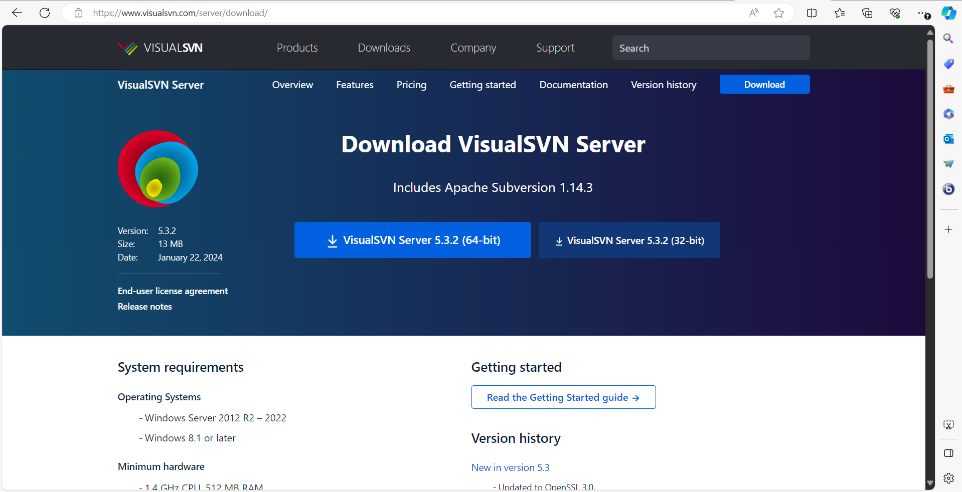

**Bước 2:** Mở ứng dụng VisualSVN Server -> Click chuột phải vào mục Repositories -> Click vào mục “ Create new repository” -> Đặt tên cho repository ->Next->Chọn Single-project repository-> Chọn All Subversion users have Read / Write access->Next->Finish.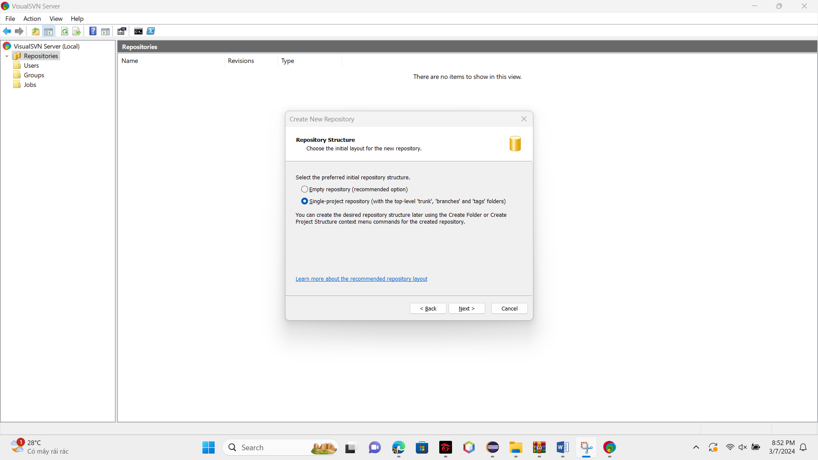

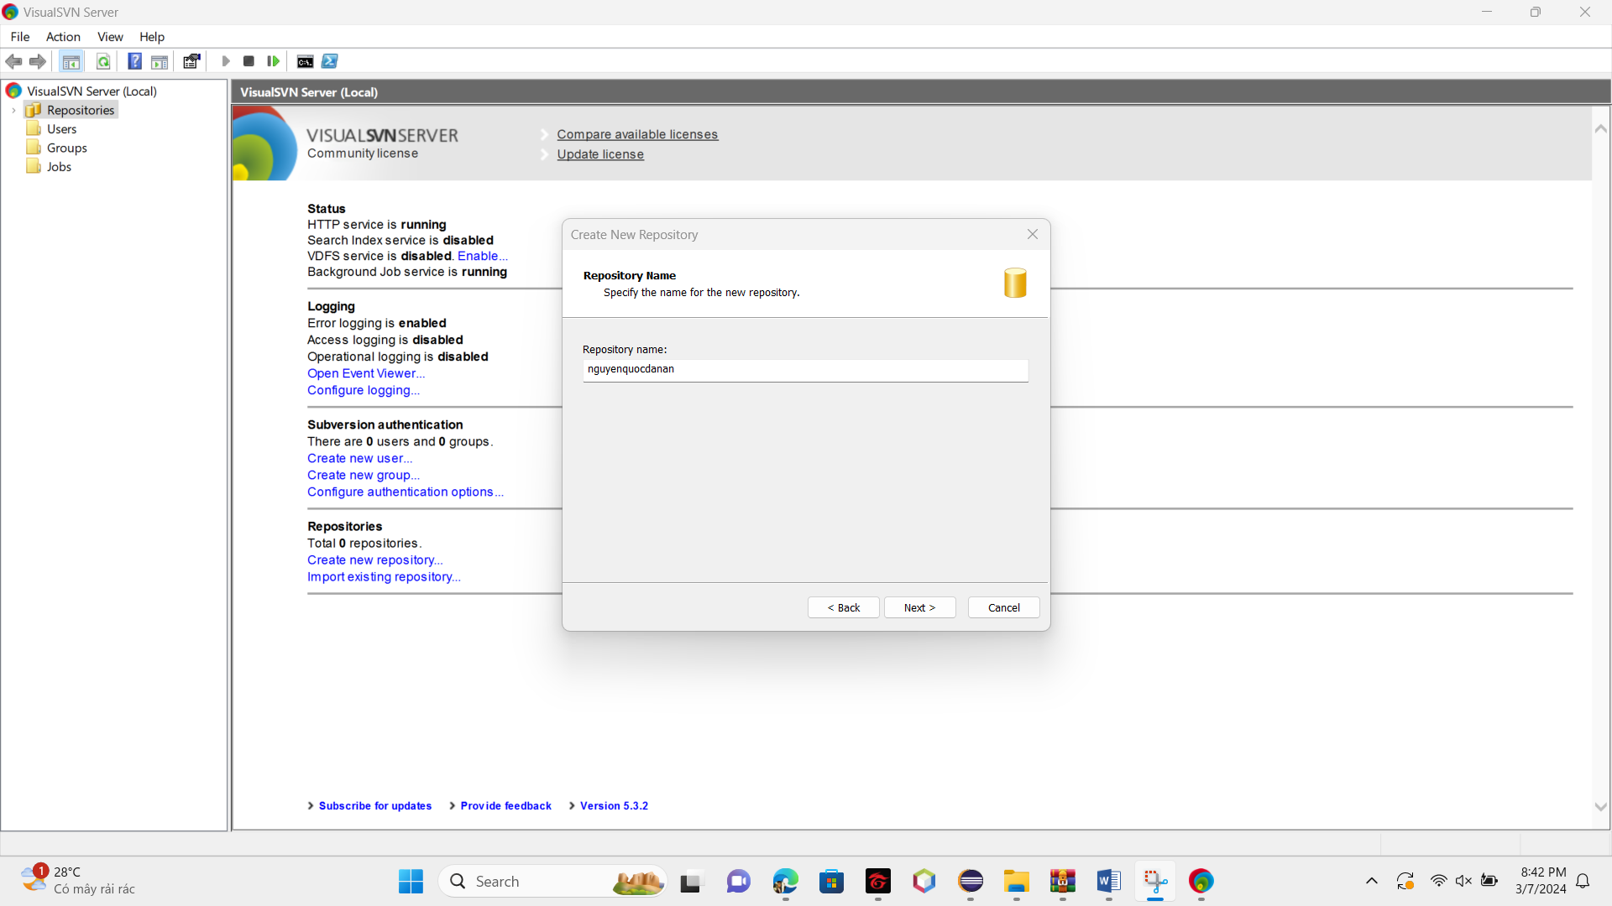

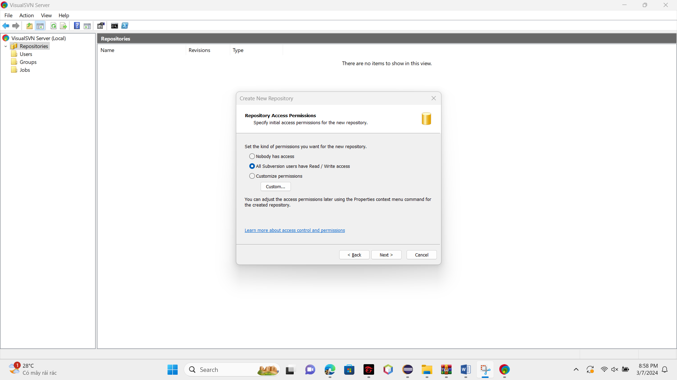

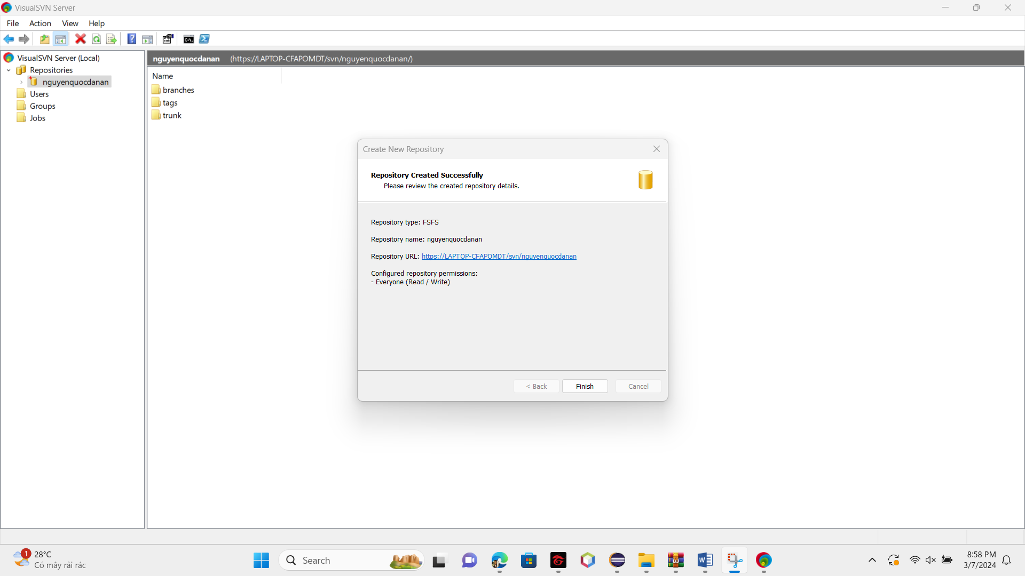

**Bước 3:**

**_Tạo User:**

Click chuột phải vào Users-> Click “ Create users” để tạo người dùng chủ sở hữu của repository và các thành viên trong nhóm.

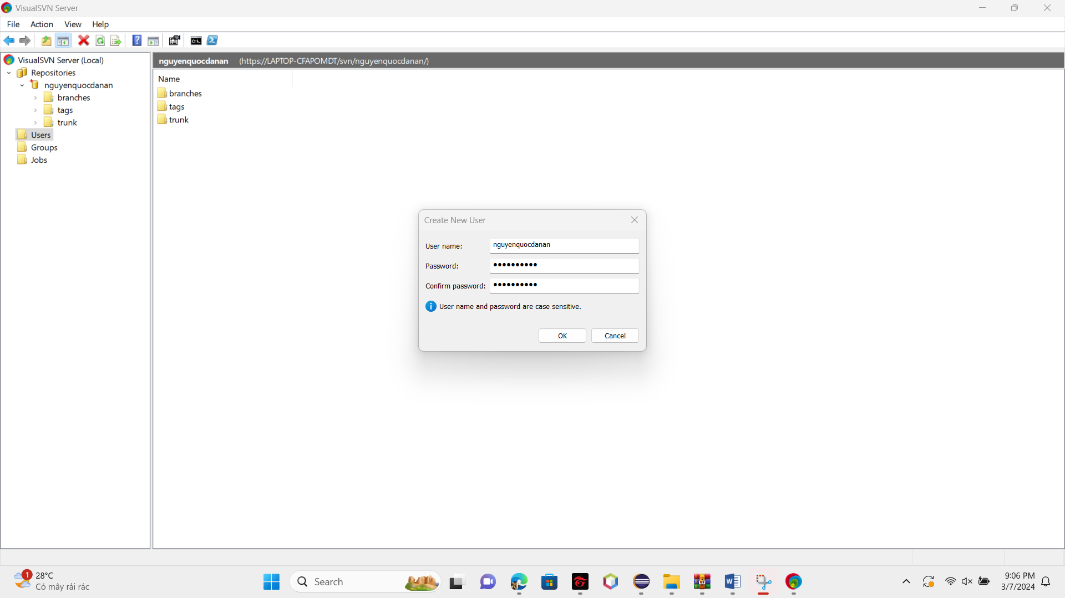

Click “Create Group” và “Add” các thành viên (Users) đã tạo vào nhóm -> OK

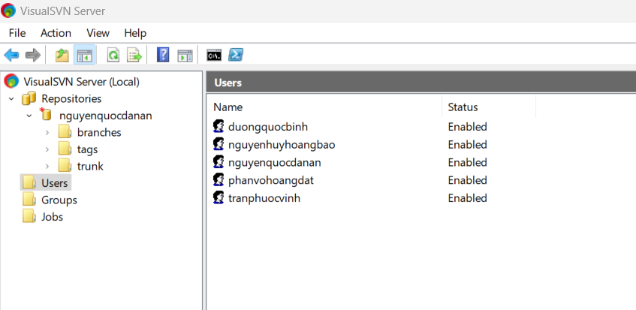

**_Tạo Group:**

Click chuột phải vào Groups -> chọn Create Groups -> Nhập tên Group ở mục Group name -> Click vào Add để thêm thành viên -> Chọn thành viên muốn thêm vào nhóm -> chọn Ok -> Sau khi đã thêm thành viên vào , nhấn nút Ok để tạo Group.

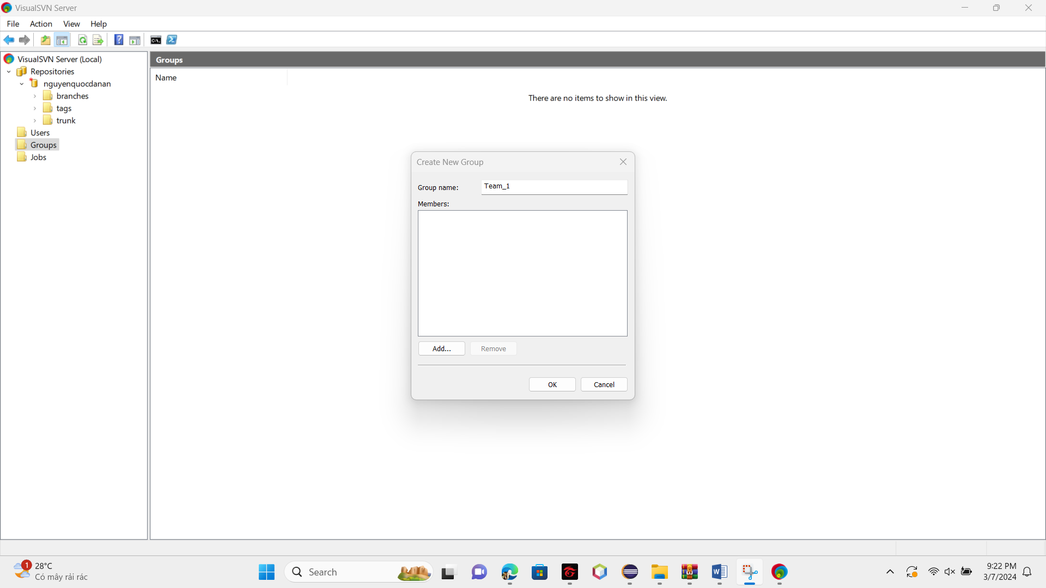

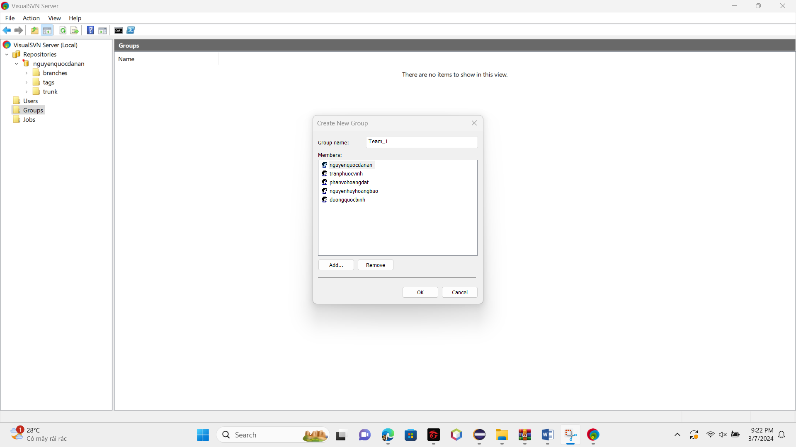

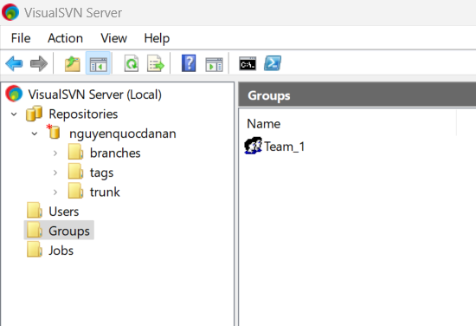

**_Phân quyền cho người dùng, nhóm người dùng:**

Click chuột phải vào Repositories -> chọn Propertises -> Click vào Add để chọn nhóm hoặc người dùng muốn phân quyền -> Sau khi chọn xong , click vào Ok -> Ta chọn quyền cho từng Group hoặc user ở mục Permissons . Sau khi hoàn thành click chuột vào apply -> Ok

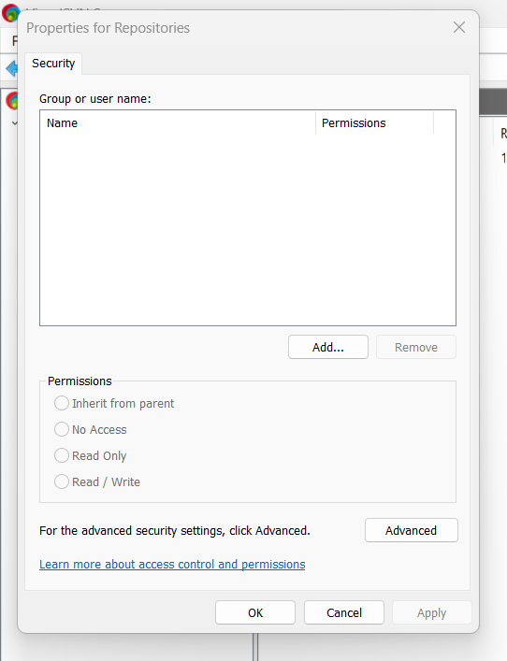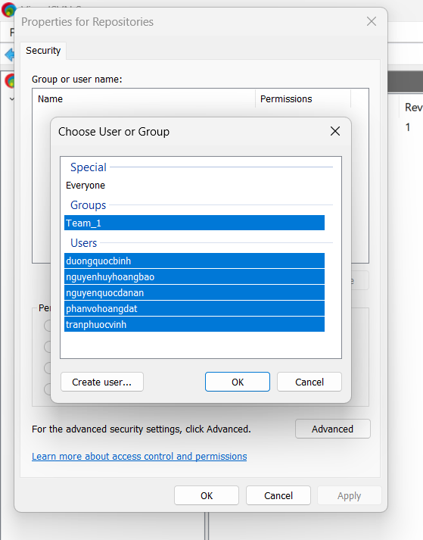

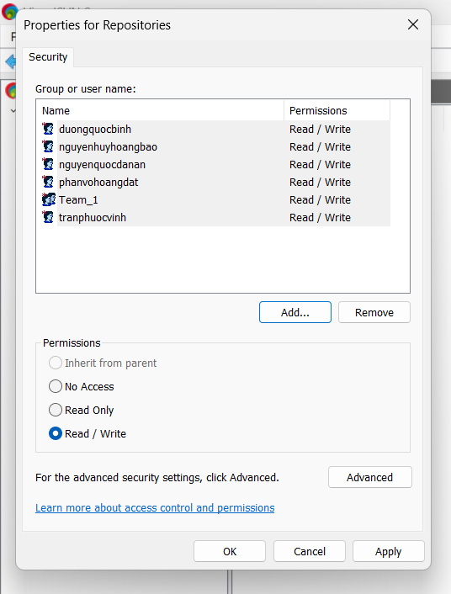

Bước 4: Mở Eclipse IDE->Help->Eclipse Marketplace->tải về Subclipse

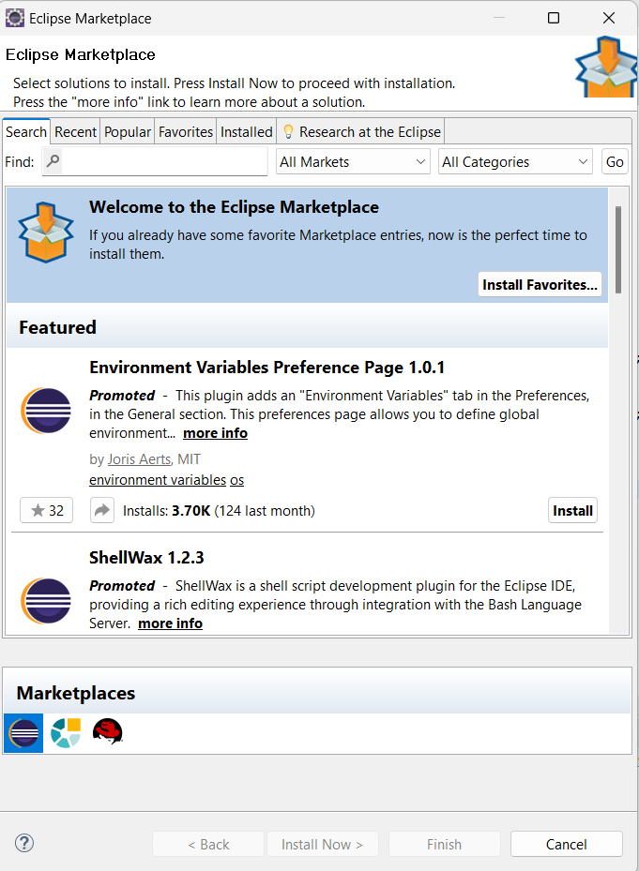

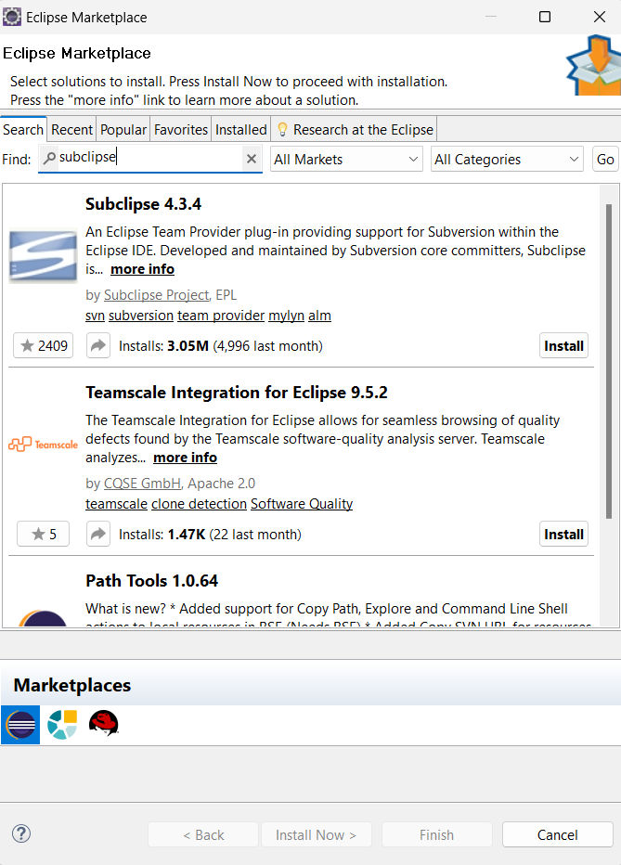

Bước 5: Click chuột phải vào thư mục “nguyenquocdanan” và chọn “Open in Web Interface” để mở trình duyệt web là kho lưu trữ dữ liệu của nhóm.

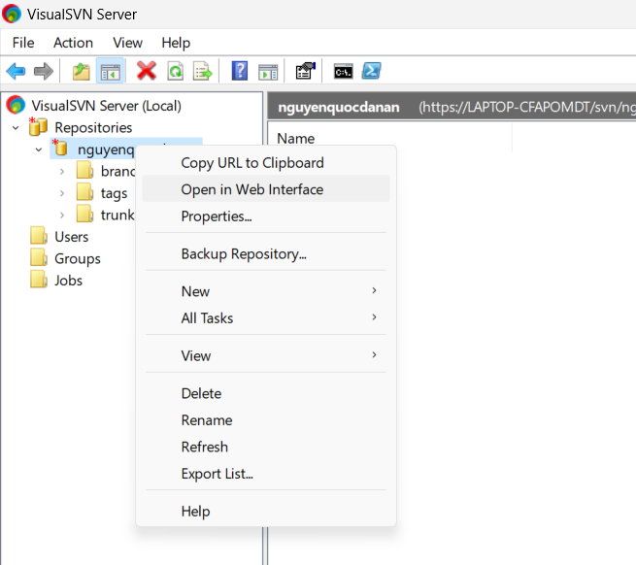

Chọn file trunk -> Chọn Edit -> Upload new files -> Add files to upload -> Chọn files muốn upload -> Open -> Chọn Commit changes

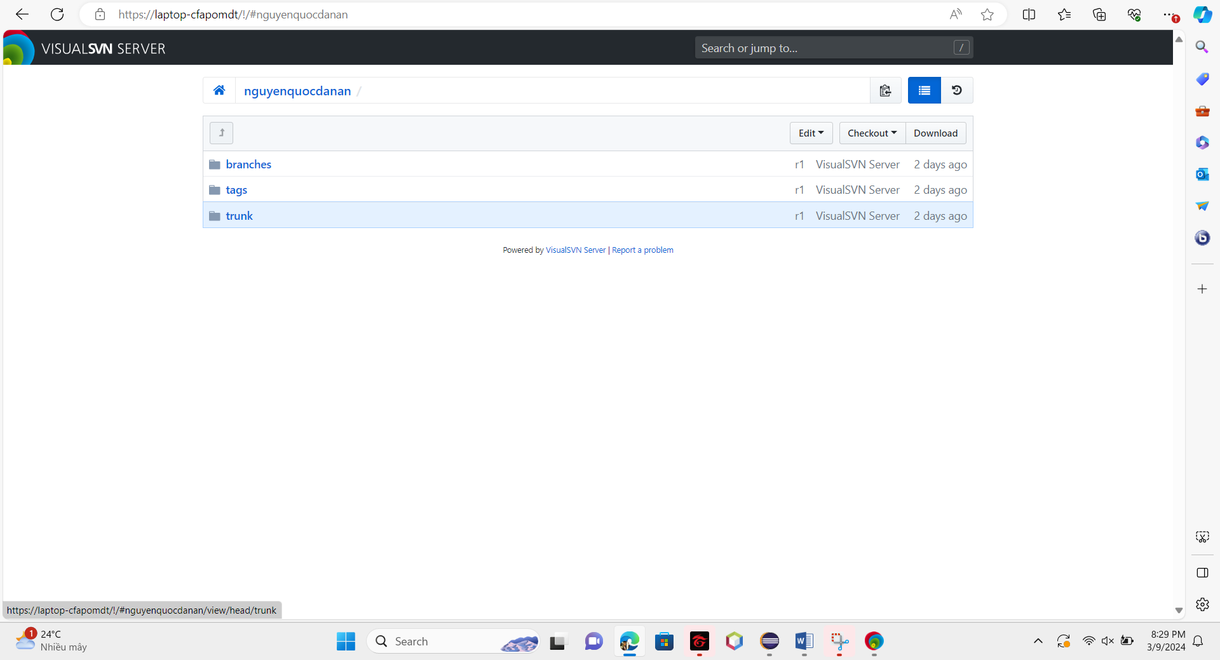

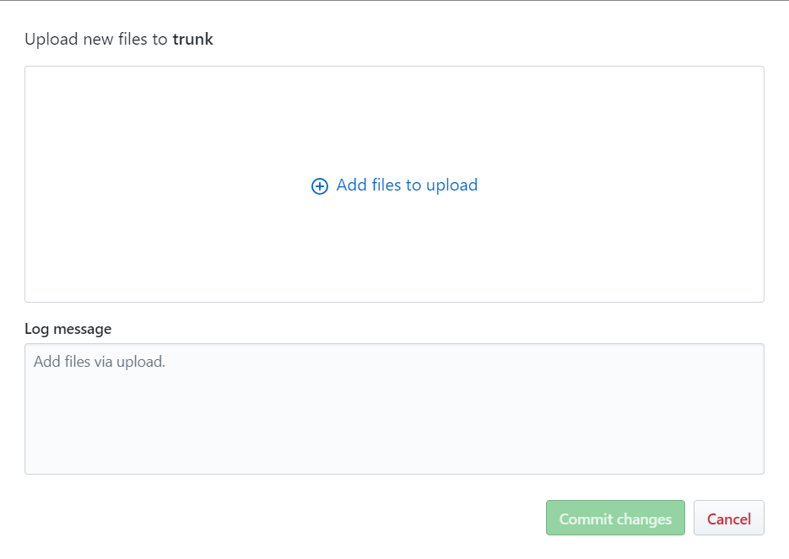

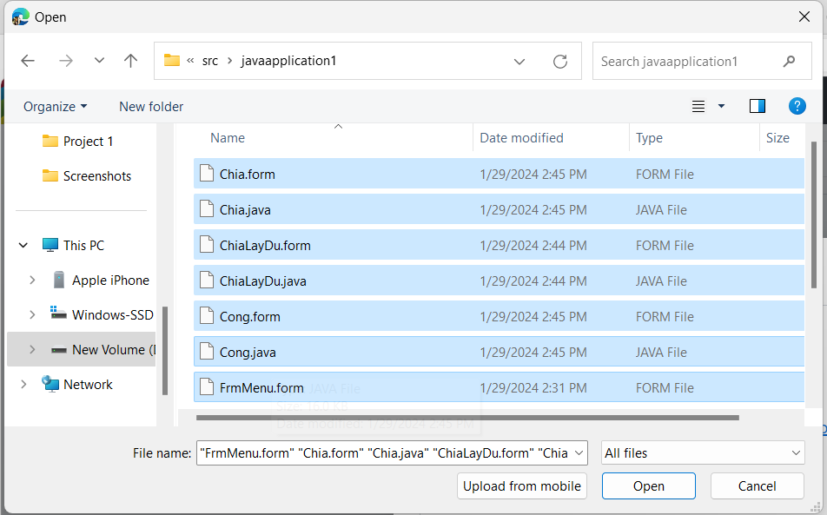

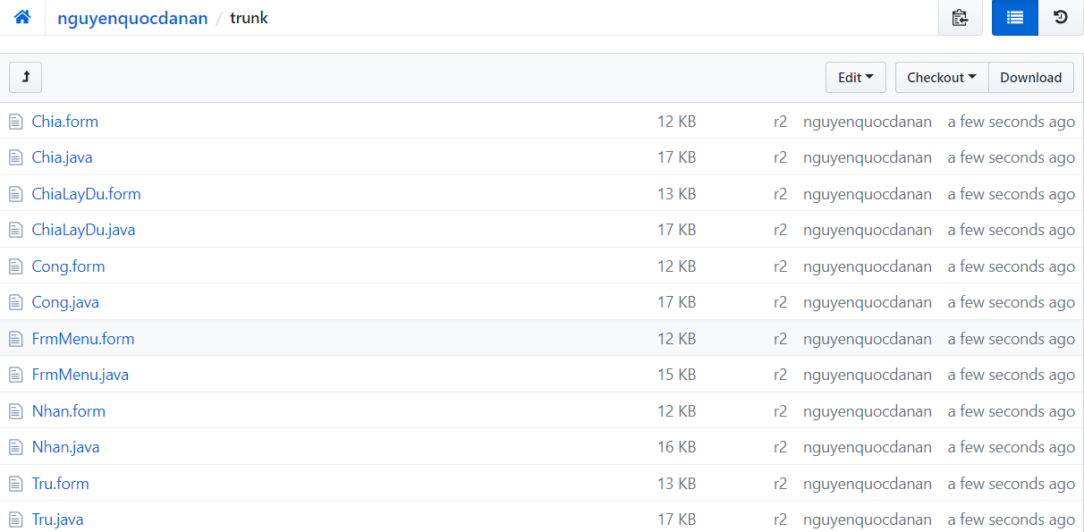

Bước 6:

_ Check out:

File -> Import -> SVN -> Project from SVN -> Next -> Nhập URL của Repositories và nhập tài khoản của User -> Next -> Nhập URL của file muốn Check Out -> Finish -> Nhấn Finish để Check Out -> Tạo JavaProject -> Next -> Finish -> hoàn thành Check Out

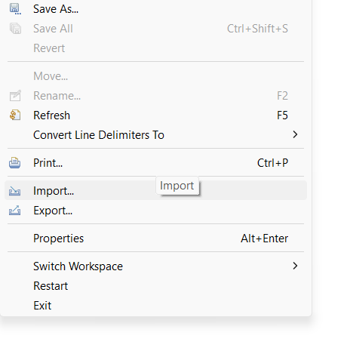

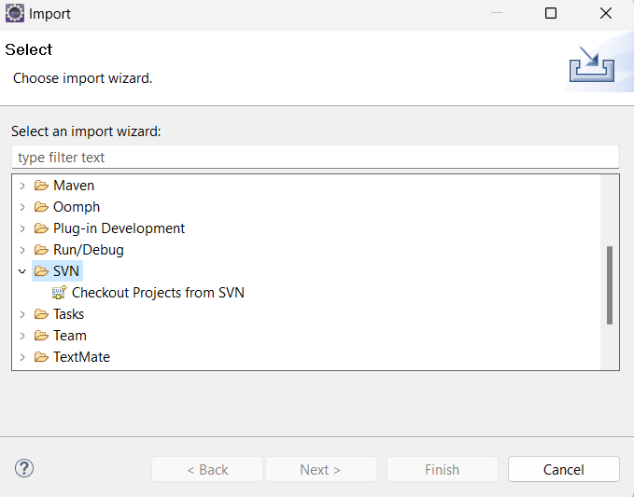

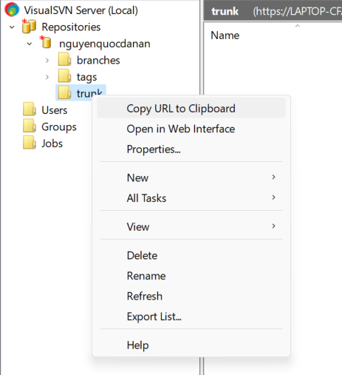

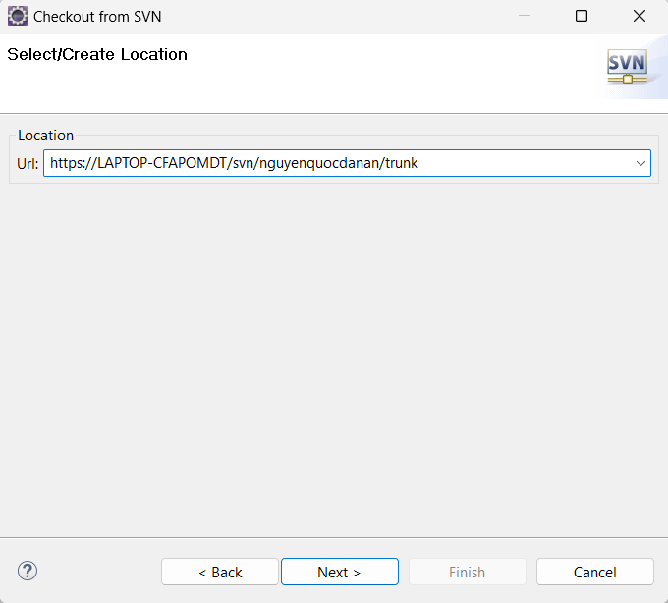

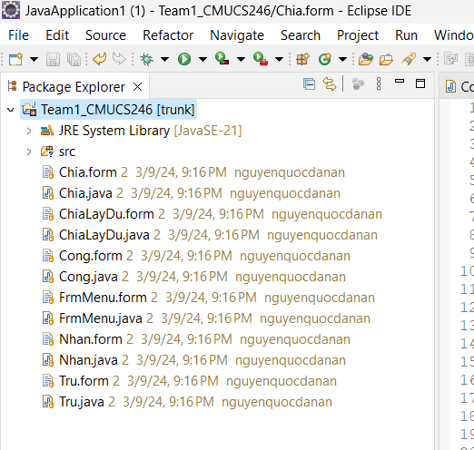

_ Check In ( update , commit):

Click chuột phải vào CMUCS246FIS-TEAM2 -> Team -> Commit -> Save -> Ok.

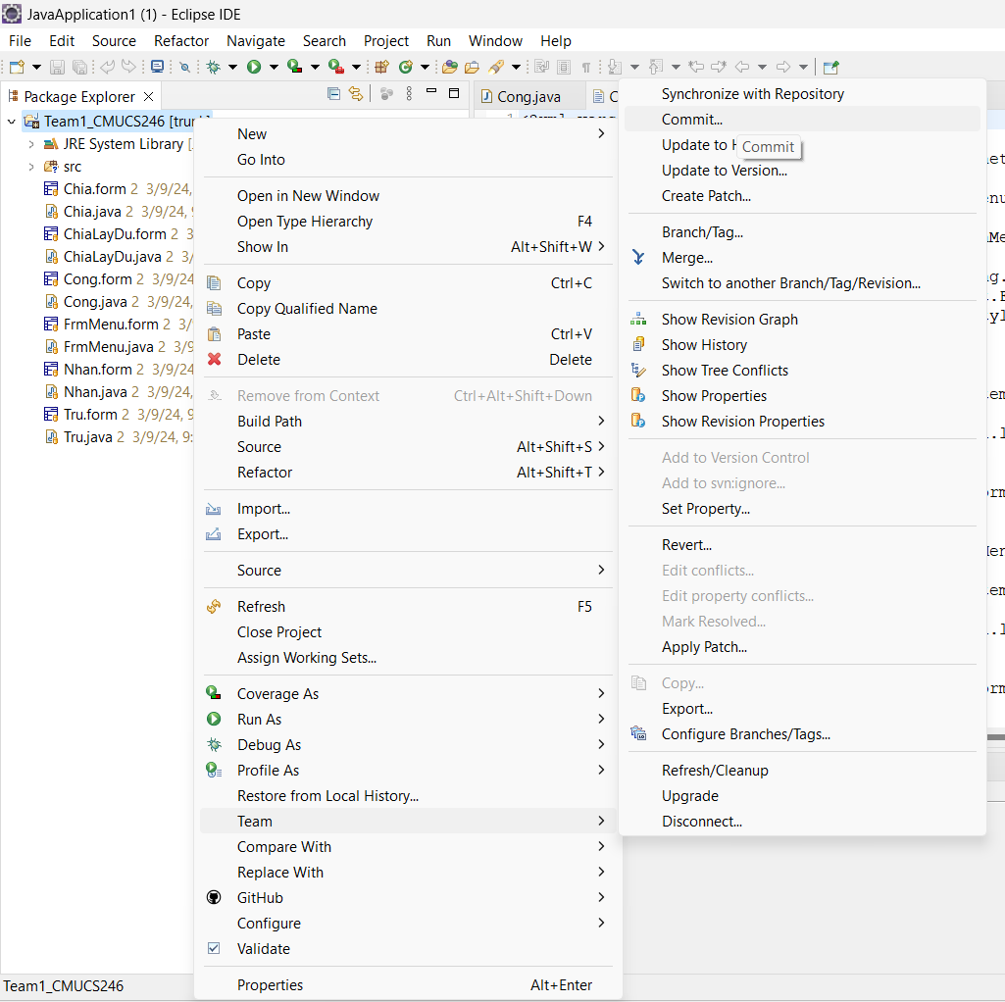

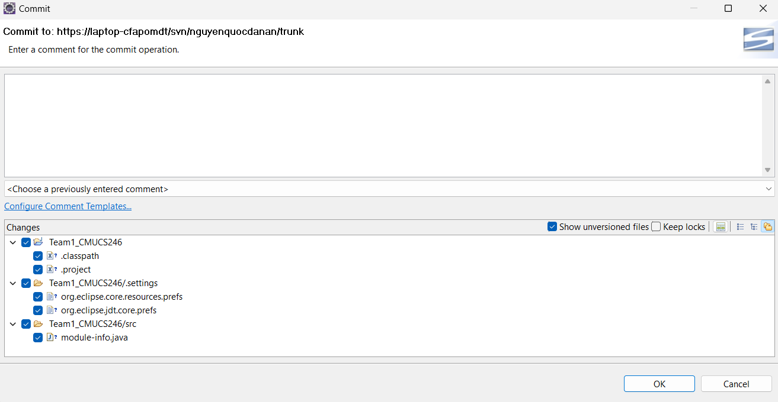

Bước 7: Dùng Turtoise để có thể Checkout, CheckIn tài liệu dự án trên SVN server(kho lưu trữ dữ liệu).

_ Check out:

Click chuột phải -> TortoiseSVN -> Check Out -> Nhập URL của repository -> Ok

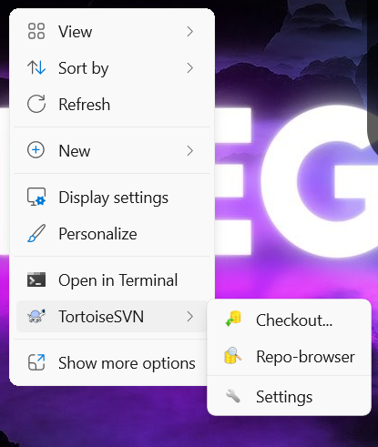

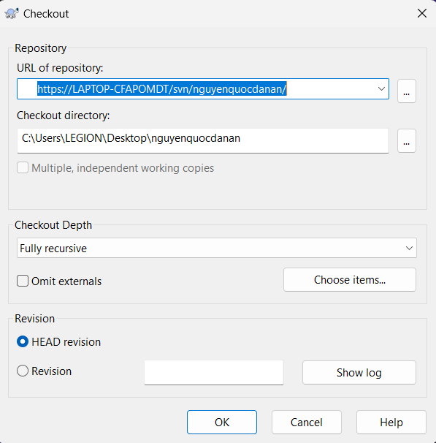

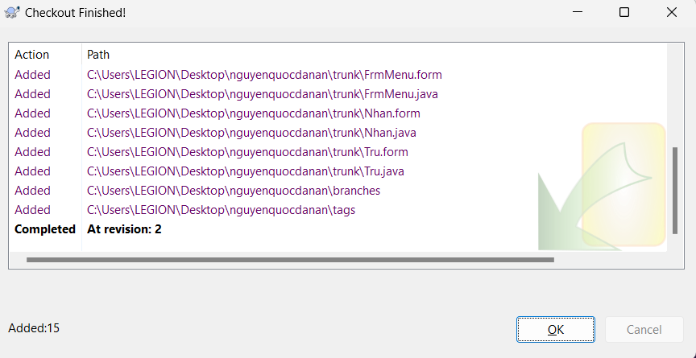

_ Check in:

Click chuột phải -> TortoiseSVN -> Commit -> Ok

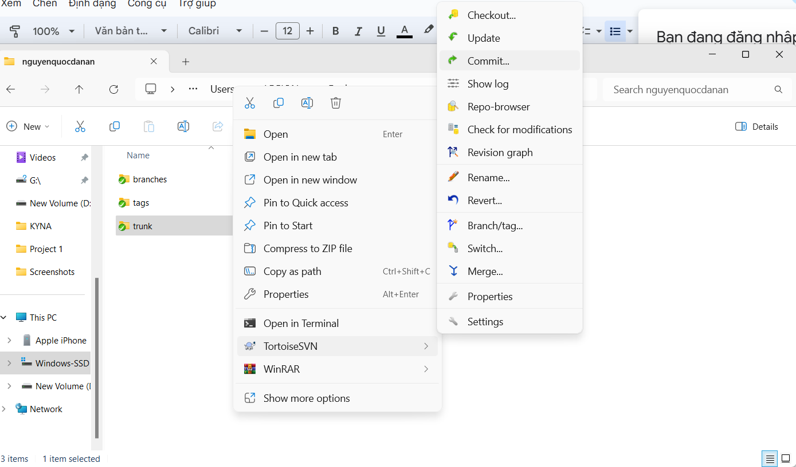

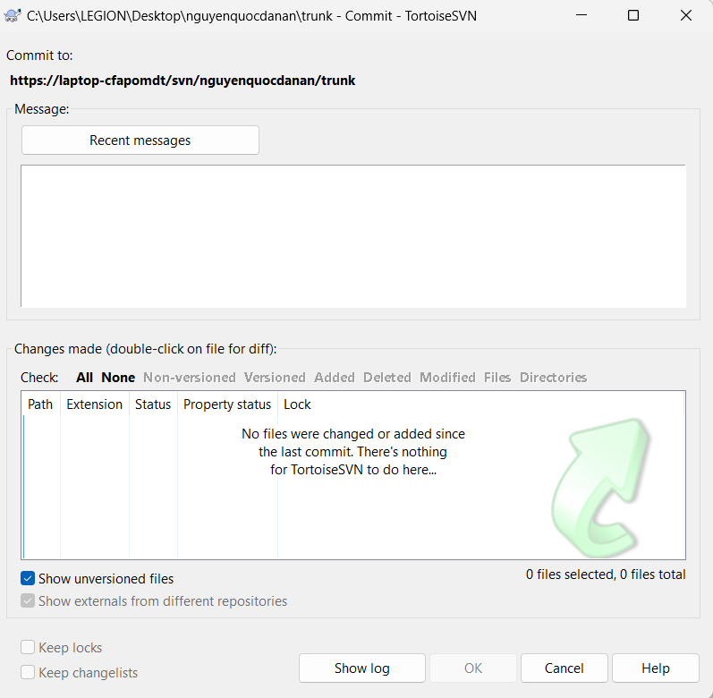

Bước 8: Check out revision cũ hơn

_ Eclipse

File -> Import -> SVN -> Project from SVN -> Next -> Chọn Location -> Next -> Nhập URL của file muốn Check Out -> Click vào Browse ở Revision -> chọn Revision muốn Check Out -> Ok -> Finish -> Xuất hiện bảng thông báo click vào Finish -> Select All -> Finish

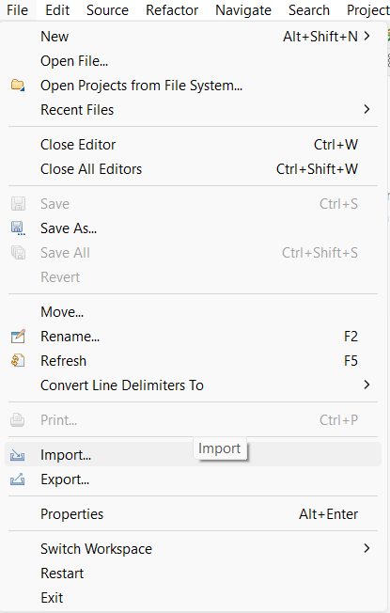

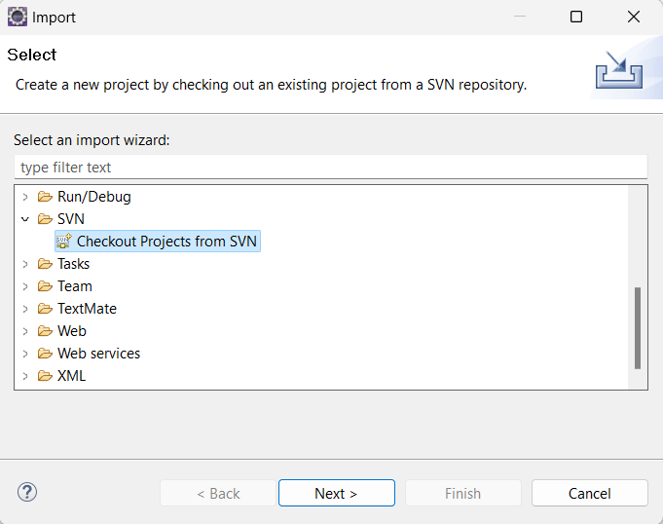

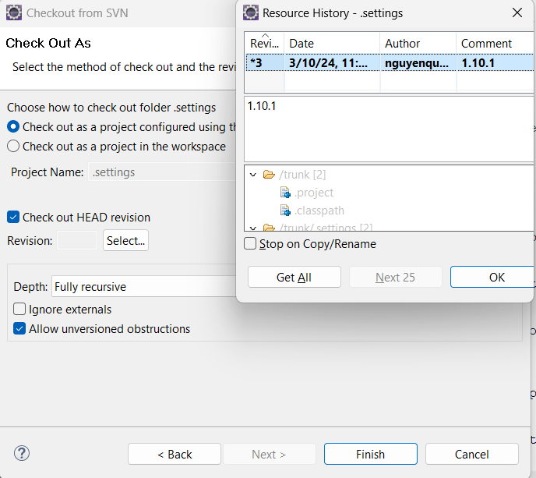

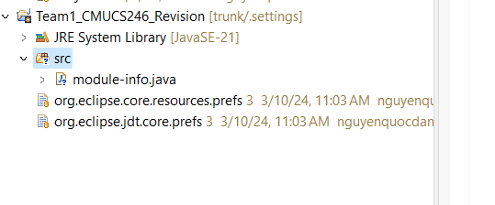

_ Tortoise SVN

Click chuột phải -> TortoiseSVN -> Check Out -> Nhập URL của repository -> Chọn Revision ở mục Revison -> Show log -> chọn Revision muốn checkout -> Ok -> Chọn Checkout -> Ok

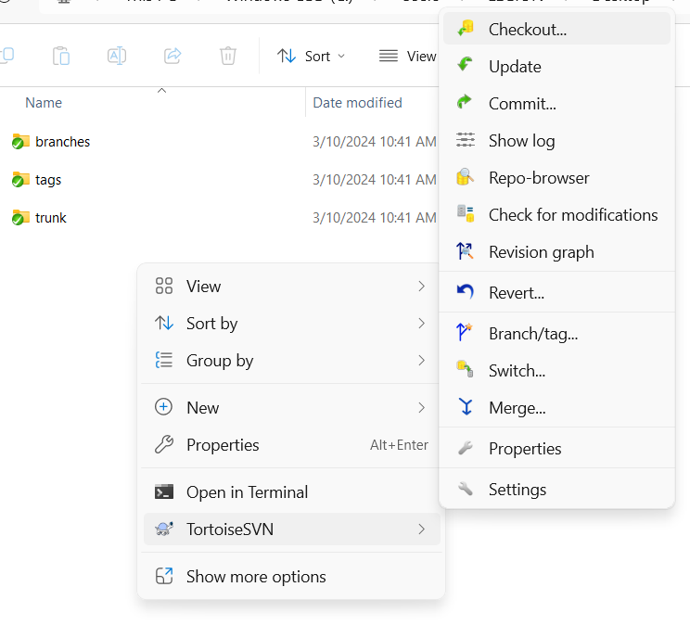

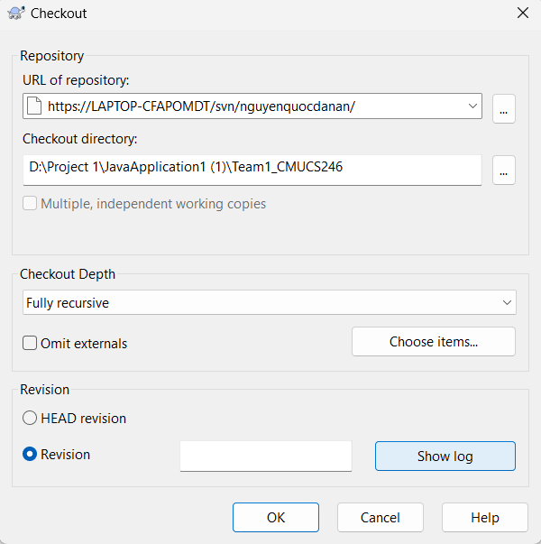

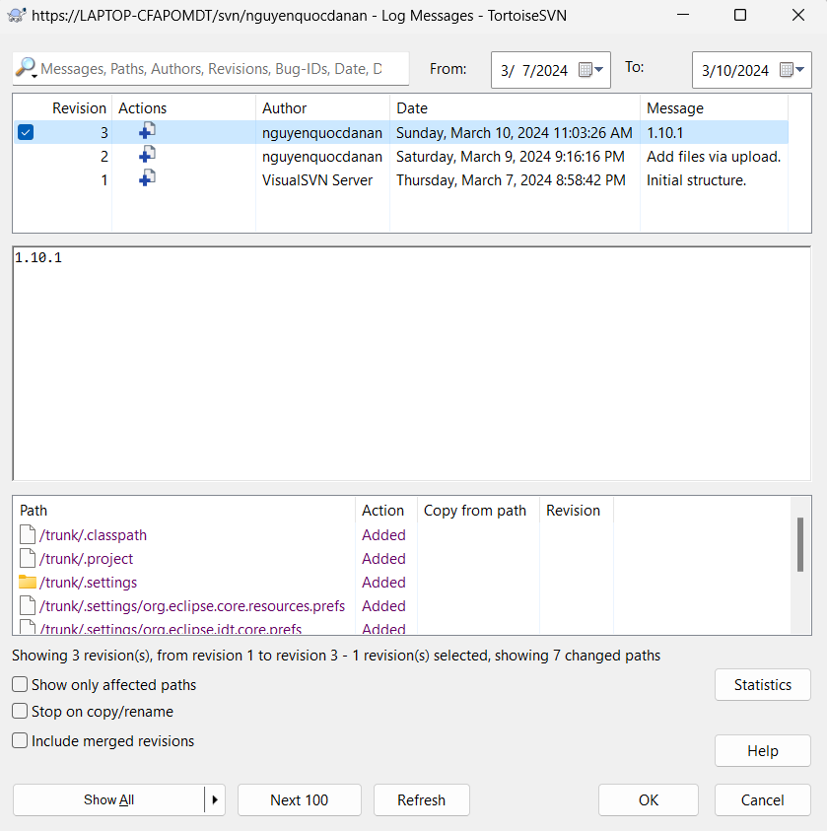

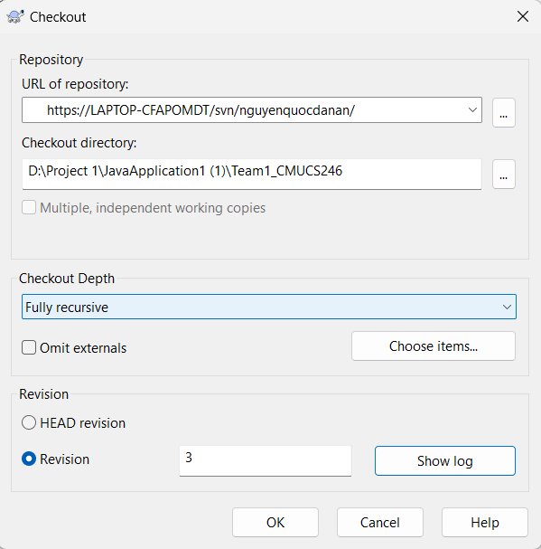

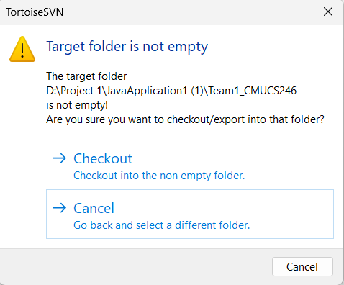

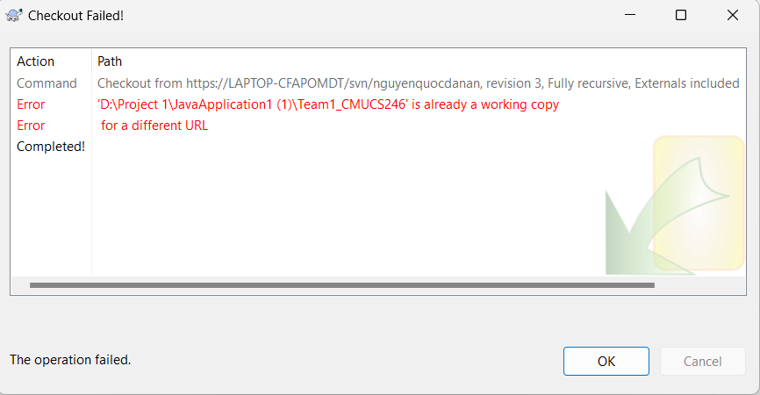

Bước 9: Merge

_ Eclipse

Click chuột phải vào file cần Merge -> Team -> Merge -> Nhập URL của file muốn Merge -> Ok -> Yes

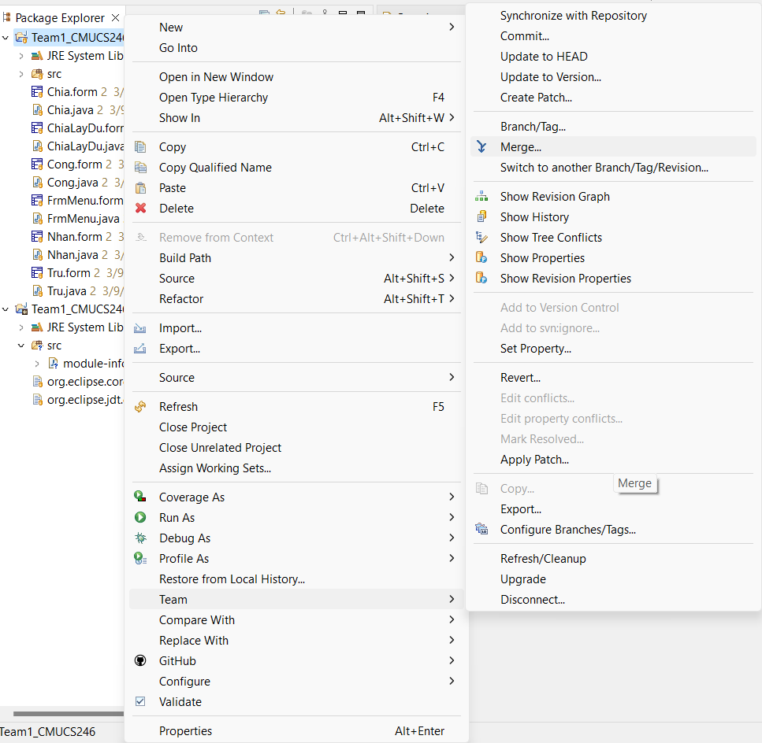

_Tortoise SVN

Chuột phải vào thư mục muốn merge và chọn TortoiseSVN -> Merge -> Trong cửa sổ Merge, chọn "Merge a range of revisions" hoặc "Merge two different trees" tùy thuộc vào trường hợp cụ thể đang làm việc -> Chọn các thông số phù hợp như URL hay Revision -> Next -> Merge ( nếu có xung đột hoặc lỗi thì giải quyết ) -> Ok -> Sau khi hoàn thành , chọn Commit lại để Check In

